**金刚石文档**

**[需求规格说明书]**

|  |  |
| --- | --- |
| 成员 | 刘畅 |
| 成员 | 王翰琪 |
| 成员 | 李硕晨 |
| 成员 | 吴秉达 |
| 成员 | 张林林 |

目录

1. 概述 1

1.1. 用户简介 1

1.1.1. 游客 1

1.1.2. 已注册用户 1

1.1.3. 团队管理者 1

1.1.4. 系统管理员 1

1.2. 项目的目的与目标 1

1.2.1. 目的 1

1.2.2. 目标 1

1.3. 术语定义 2

1.4. 参考资料 2

1.5. 相关文档 2

2. 目标系统描述 2

2.1. 角色定义 2

2.2. 业务流程 3

2.2.1. 网站总体工作图 3

2.2.2. 用户登录流程图 3

2.2.3. 个人中心工作图 4

2.2.4. 团队中心工作图 5

2.2.5. 文档操作流程图 6

2.2.6. 消息中心工作图 7

2.2.7. 系统管理员工作图 7

3. 总体功能需求 8

3.1. 总体功能 8

3.2. 用例图形式分析 9

3.2.1. 登录注册 9

3.2.2. 个人中心 12

3.2.3. 文档操作 15

3.2.4. 团队中心 20

3.2.5. 消息中心 26

3.2.6. 系统管理员 29

3.3. 类图 34

4. 目标系统界面与接口需求 34

4.1. 界面需求 34

4.2. 页面设计 34

4.2.1. 登陆页面 34

4.2.2. 注册页面 35

4.2.3. 登录后的通用页面框架 35

4.2.4. 个人中心页面（主页面） 35

4.2.5. 团队中心页面 35

4.2.6. 消息中心页面 36

4.2.7. 文档内容页面 36

4.3. 接口需求 36

5. 系统的其他需求 36

5.1. 安全性 36

5.2. 可靠性 36

# 概述

## 用户简介

"金刚石文档"的用户是任何有意愿浏览和使用本网站的用户，使用者主要有管理者和用户群两种，其中用户群被分为游客和已注册用户，已注册用户在团队中被细分为团队管理者和团队成员。

### 游客

在实际操作中，没有在本站注册过的用户。游客仅可以浏览设置了相应权限的文档。游客可以通过注册来成为用户。

### 已注册用户

在实际操作中，拥有本站账号的用户。已注册用户可以使用网站的一切基础功能和资源。

### 团队管理者

在实际操作中，团队协作活动中拥有管理该团队权限的已注册用户，可以在该团队内拥有进行一定的管理功能。

### 系统管理员

在实际操作中，拥有本站管理者账号的用户。管理员可以通过管理员账号登录，可以对用户、团队、文档进行增删查改等操作。

## 项目的目的与目标

### 目的

随考虑疫情的影响，本司决定开发一个超越“石墨文档”的代号为“金刚石文档”的在线文档协作平台，当然具体名字各组随意取即可，金刚石只是代号，最终展示形式为PC端的Web网站。有关项目，公司决定打造一个不同的协作平台，专注于一点，不需要在共享时实现类似腾讯文档的实时同步，而只要求能够协作即可，当然还需要有辅助功能来支持，预计的功能可分为以下几方面：基础功能、个人工作台、文档有关处理、团队协作、消息通知系统。

### 目标

1. "金刚石文档"各个功能完整。
2. 整个系统可以稳定运行。
3. 在线协作顺畅

## 术语定义

[1] 系统管理员：本系统的后台管理者，可以对网站信息进行管理。

[2] 游客：未注册的用户

[4] 用户：狭义上的用户指已注册用户

[3] 团队管理者：某一团队中拥有管理权限的用户

[4] 个人中心：每个用户自己的个人工作台页面

[5] 团队中心：用户进行团队协作时的页面

[6] 消息中心：用户管理个人消息的页面

## 参考资料

[1] 吕云翔. 软件工程实用教程[M]. 北京：清华大学出版社, 2015.

[2] Pressman R S. 软件工程: 实践者的研究方法 (英文精编版)[M]. 机械工业出版社, 2008.

[3] Ian Sommerille. 软件工程(原书第8版)[M]. 机械工业出版社, 2007.

## 相关文档

[1] 《软件开发计划书》

[2] 《软件设计说明书》

[3] 《部署文档》

[4] 《测试报告》

[5] 《用户使用说明书》

# 目标系统描述

## 角色定义

**表1** 系统角色定义表

|  |  |  |  |
| --- | --- | --- | --- |
| **编号** | **角色** | **职责** | **相关的业务** |
| 01 | 游客 | 无 | 仅浏览 |
| 02 | 用户 | 无 | 使用网站基础功能 |
| 03 | 管理员 | 管理平台 | 管理网站相关业务 |

## 业务流程

### 网站总体工作图

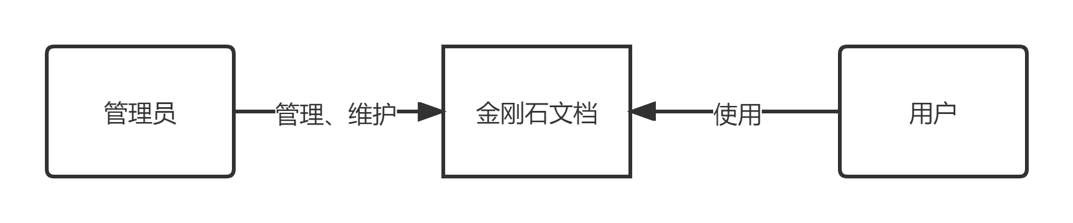

**图1** 总体工作图

### 用户登录流程图

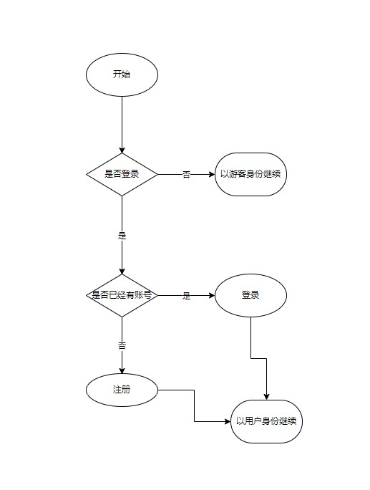

**图2** 用户登录流程图

用户在未登录情况下可以使用部分轻量功能，其余部分需在注册登录后才能使用。

### 个人中心工作图

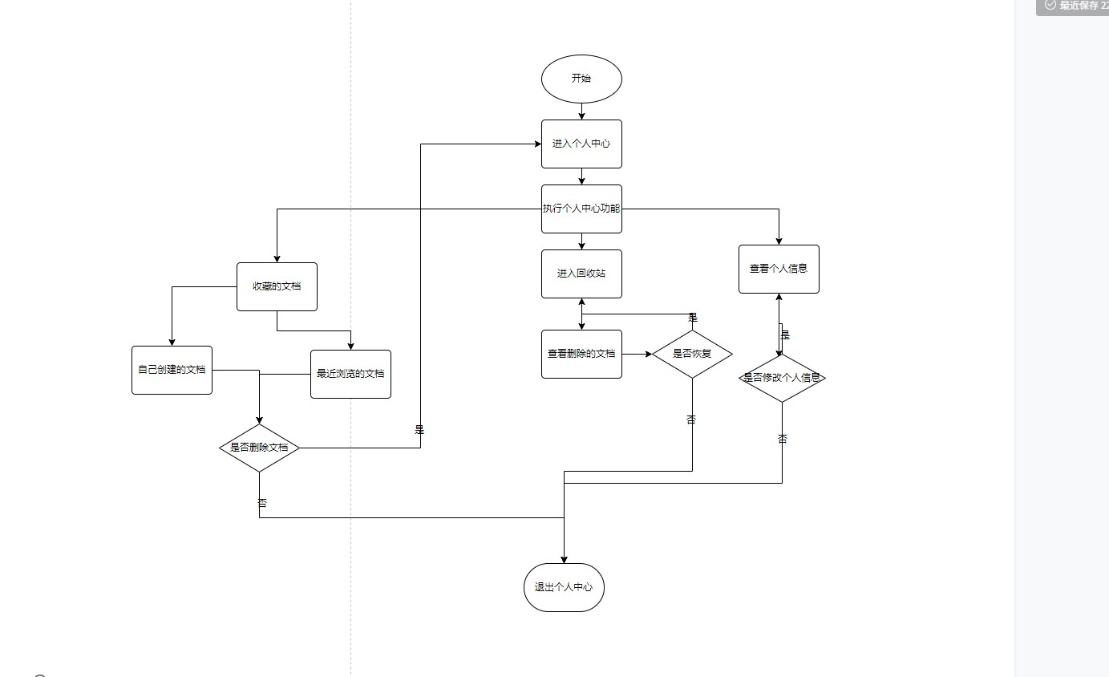

**图3** 个人中心工作流程图

用户登录后直接进入个人中心。

### 团队中心工作图

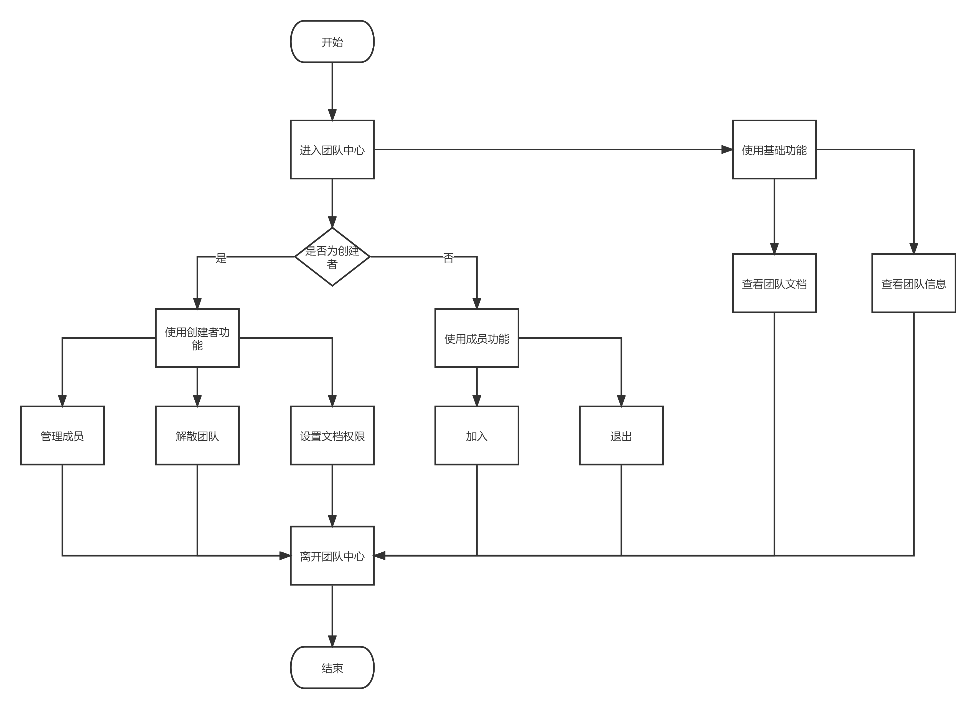

**图4** 团队中心工作流程图

用户在登录后可使用团队中心。

### 文档操作流程图

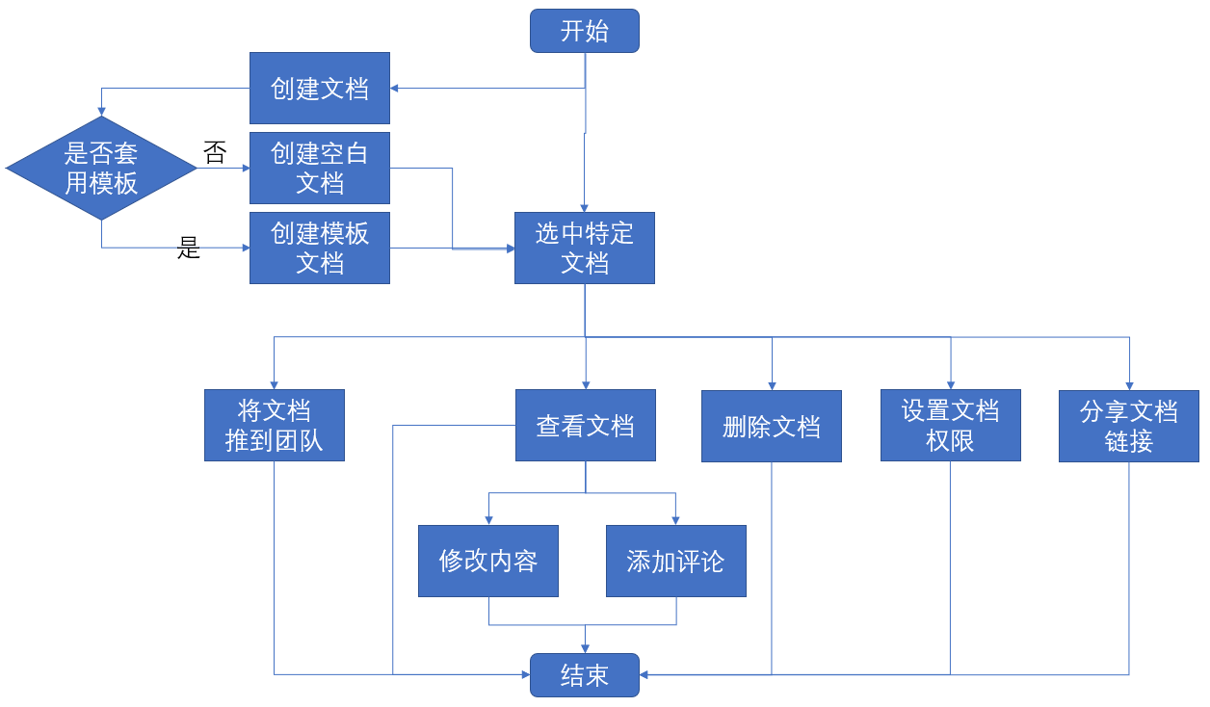

**图5** 文档操作流程图

### 消息中心工作图

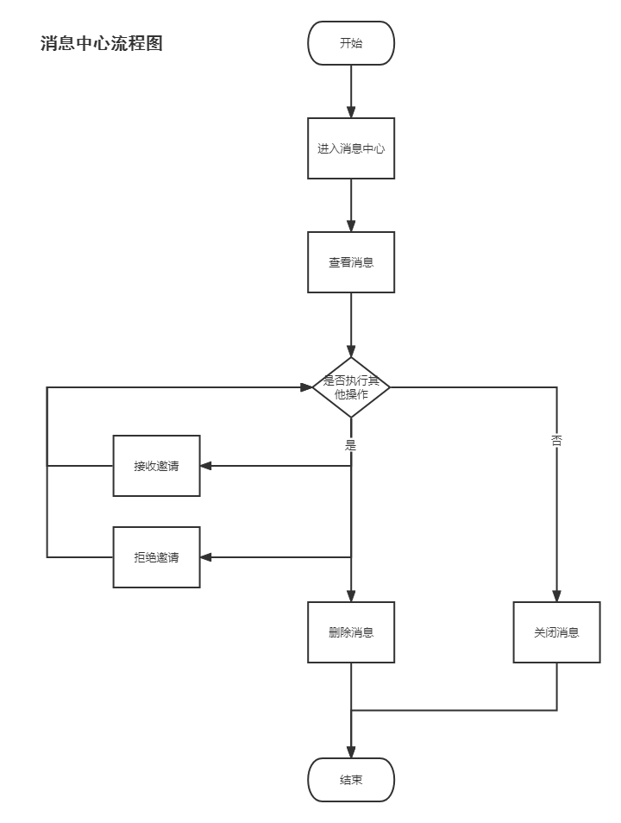

**图6** 消息中心工作流程图

用户在登录后可使用消息中心。

### 系统管理员工作图

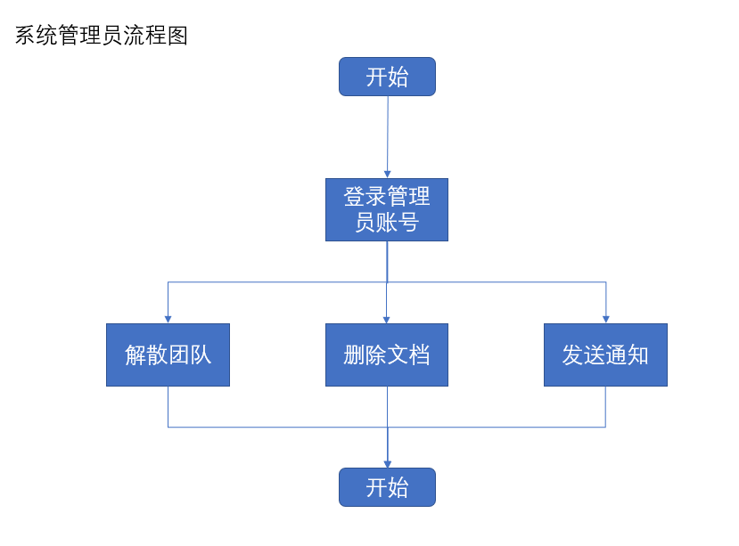

**图7** 系统管理员工作流程图

这里仅列举最主要的管理员事项。

# 总体功能需求

## 总体功能



**图8** 功能设计图

## 用例图形式分析

### 登录注册

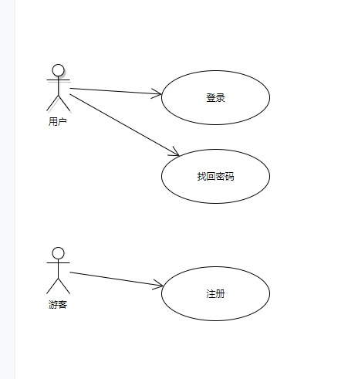

**图9** 登录注册及个人信息维护用例图

**表2**“登录”用例介绍表

|  |  |  |  |
| --- | --- | --- | --- |
| 编号 | 101 | 用例名称 | 登录 |
| 使用人员 | 用户 | 扩展点 | 无 |
| 输入 | 账号、密码 | | |
| 系统响应 | 用户可以使用登录后功能 | | |
| 输出 | 无 | | |
| 前置条件 | 1. 用户进入网站 | 后置条件 | 用户进入主界面 |
| 活动步骤 | 1. 用户进入网站。 2. 登录。 3. 用户进入主界面。 | | |
| 异常处理 | 密码错误、账号不存在 | | |

**表3** “找回密码”用例介绍表

|  |  |  |  |
| --- | --- | --- | --- |
| 编号 | 102 | 用例名称 | 找回密码 |
| 使用人员 | 用户 | 扩展点 | 无 |
| 输入 | 输入注册时相关信息 | | |
| 系统响应 | 用户设置新密码 | | |
| 输出 | 无 | | |
| 前置条件 | 1.进入登陆界面 | 后置条件 | 用户设置新密码成功 |
| 活动步骤 | 1.用户进入“登陆界面”。  2.用户找回密码。  3.用户设置新密码成功。 | | |
| 异常处理 | 1.用户输入的信息与注册时不一致。  2.系统处理异常，给出相应报错提示。 | | |

**表4** “注册”用例介绍表

|  |  |  |  |
| --- | --- | --- | --- |
| 编号 | 103 | 用例名称 | 注册 |
| 使用人员 | 用户 | 扩展点 | 无 |
| 输入 | 输入注册时相关信息 | | |
| 系统响应 | 注册成功 | | |
| 输出 | 无 | | |
| 前置条件 | 1.进入注册界面 | 后置条件 | 用户注册成功 |
| 活动步骤 | 1. 游客选择“注册”。  2. 系统返回一个“注册”页面。  3. 游客输入相关注册信息。  4. 系统验证注册信息。  5. 游客提交注册信息。  6. 系统提交注册成功并返回首页。 | | |
| 异常处理 | 1. 游客输入的用户名已注册，或注册信息与系统验证不一致，系统返回注册页面并给出提示信息。   系统异常，无法注册给出相应的信息，如网站维护中。 | | |

### 个人中心

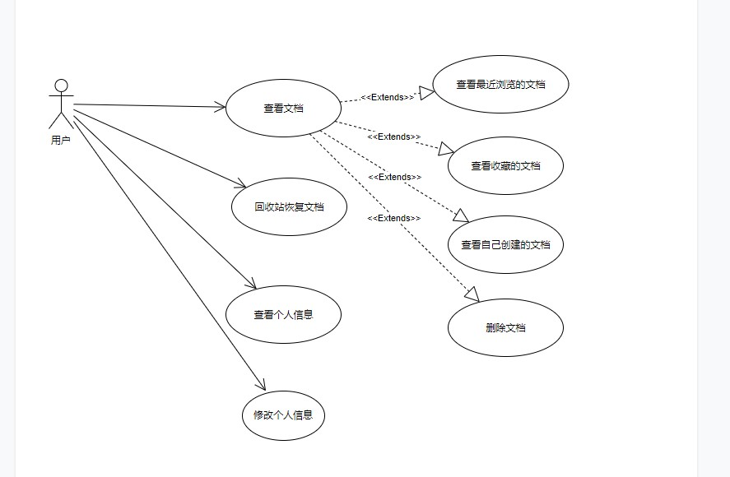

**图10** 个人中心用例图

**表5** “查看文档”用例介绍表

|  |  |  |  |
| --- | --- | --- | --- |
| 编号 | 201 | 用例名称 | 查看文档 |
| 使用人员 | 用户 | 扩展点 | 无 |
| 输入 | 无 | | |
| 系统响应 | 打开文档 | | |
| 输出 | 打开成功 | | |
| 前置条件 | 用户进入个人中心 | 后置条件 | 游客成功打开文件 |
| 活动步骤 | 1. 游客选择一个文档打开。  2. 系统打开文档页面。  3. 系统显示打开成功。 | | |
| 异常处理 | 系统处理异常。 | | |

**表6** “回收站恢复文档”用例介绍表

|  |  |  |  |
| --- | --- | --- | --- |
| 编号 | 202 | 用例名称 | 回收站恢复文档 |
| 使用人员 | 用户 | 扩展点 | 无 |
| 输入 | 无 | | |
| 系统响应 | 恢复文档 | | |
| 输出 | 恢复成功 | | |
| 前置条件 | 用户进入回收站 | 后置条件 | 文件回到个人中心 |
| 活动步骤 | 1. 游客选择一个文档恢复。  2. 系统将文档由回收站返回至个人中心。  3. 系统显示恢复成功。 | | |
| 异常处理 | 系统处理异常。 | | |

**表7** “查看个人信息”用例介绍表

|  |  |  |  |
| --- | --- | --- | --- |
| 编号 | 203 | 用例名称 | 查看个人信息 |
| 使用人员 | 用户 | 扩展点 | 无 |
| 输入 | 无 | | |
| 系统响应 | 打开个人信息界面 | | |
| 输出 | 无 | | |
| 前置条件 | 用户进入个人中心 | 后置条件 | 游客成功浏览到个人信息 |
| 活动步骤 | 1. 用户进入个人中心。   2. 系统打开个人信息。 | | |
| 异常处理 | 系统处理异常。 | | |

**表8**“修改个人信息”用例介绍表

|  |  |  |  |
| --- | --- | --- | --- |
| 编号 | 204 | 用例名称 | 修改个人信息 |
| 使用人员 | 用户 | 扩展点 | 无 |
| 输入 | 无 | | |
| 系统响应 | 打开个人信息界面 | | |
| 输出 | 无 | | |
| 前置条件 | 用户进入个人中心 | 后置条件 | 游客成功浏览到个人信息 |
| 活动步骤 | 1.用户进入个人中心。  2.系统打开个人信息。  3.用户输入密码  4.用户输入新的个人信息  5.修改成功 | | |
| 异常处理 | 1. 用户输入密码错误，系统提示   2.系统处理异常。 | | |

### 文档操作



**图11** 文档操作用例图

**表9** “创建空白文档”用例介绍表

|  |  |  |  |
| --- | --- | --- | --- |
| 编号 | 301 | 用例名称 | 创建空白文档 |
| 使用人员 | 用户 | 扩展点 | 无 |
| 输入 | 要创建的空白文档的名称 | | |
| 系统响应 | 系统将一个被命名好的新的空白文档添加数据库里 | | |
| 输出 | 个人中心页面新增一个空白文档 | | |
| 前置条件 | 该用户必须是本站已注册并登录的用户；处在个人中心界面 | 后置条件 | 空白文档创建成功 |
| 活动步骤 | 1.该用户选择创建空白文档  2.用户输入新文档名称  3.创建空白文档成功 | | |
| 异常处理 | 1. 未登录跳转到登录界面  2. 新文档名称与已有文档重名，创建失败，提示“该名称文档已存在” | | |

**表10** “创建模板文档”用例介绍表

|  |  |  |  |
| --- | --- | --- | --- |
| 编号 | 302 | 用例名称 | 创建模板文档 |
| 使用人员 | 用户 | 扩展点 | 无 |
| 输入 | 要创建的模板文档的名称 | | |
| 系统响应 | 系统将一个被命名好的新的模板文档添加数据库里 | | |
| 输出 | 个人中心页面新增一个模板文档 | | |
| 前置条件 | 该用户必须是本站已注册并登录的用户；处在个人中心界面 | 后置条件 | 模板文档创建成功 |
| 活动步骤 | 1.该用户选择创建模板文档  2.用户输入新文档名称  3.创建模板文档成功 | | |
| 异常处理 | 1. 未登录跳转到登录界面  2. 新文档名称与已有文档重名，创建失败，提示“该名称文档已存在” | | |

**表11** 查看文档”用例介绍表

|  |  |  |  |
| --- | --- | --- | --- |
| 编号 | 303 | 用例名称 | 查看文档 |
| 使用人员 | 用户 | 扩展点 | 根据权限不同，可以继续修改文档或添加评论 |
| 输入 | 无 | | |
| 系统响应 | 系统切换页面 | | |
| 输出 | 显示文档内容页面 | | |
| 前置条件 | 该用户已注册并登录；已选中一个特定文档 | 后置条件 | 无 |
| 活动步骤 | 1.选择一个已经存在的文档  2.系统打开文档切换页面  3.显示文档内容页面 | | |
| 异常处理 | 1. 未登录跳转到登录界面  2. 若没有权限查看，则查看失败，提醒“没有权限” | | |

**表12** “修改文档内容”用例介绍表

|  |  |  |  |
| --- | --- | --- | --- |
| 编号 | 304 | 用例名称 | 修改文档内容 |
| 使用人员 | 用户 | 扩展点 | 无 |
| 输入 | 在编辑器内编辑内容 | | |
| 系统响应 | 系统编辑器自动响应；退出后将修改后的版本更新至数据库 | | |
| 输出 | 系统自动保存 | | |
| 前置条件 | 该用户已注册并登录；已查看文档； | 后置条件 | 修改内容成功 |
| 活动步骤 | 1.已经处于查看文档的界面  2.编辑内容  3.退出即可保存 | | |
| 异常处理 | 1. 未登录跳转到登录界面  2. 若没有权限修改，则无法修改，提醒“没有权限” | | |

**表13** “添加评论”用例介绍表

|  |  |  |  |
| --- | --- | --- | --- |
| 编号 | 305 | 用例名称 | 添加评论 |
| 使用人员 | 用户 | 扩展点 | 无 |
| 输入 | 在评论区输入评论内容 | | |
| 系统响应 | 系统讲评论内容写入数据库 | | |
| 输出 | 评论出现在评论区 | | |
| 前置条件 | 该用户已注册并登录；已查看文档； | 后置条件 | 添加评论成功 |
| 活动步骤 | 1.已经处于查看文档界面  2.编辑评论  3.发表评论 | | |
| 异常处理 | 1. 未登录跳转到登录界面  2. 若没有权限评论，则无法评论，提醒“没有权限”  3. 评论限制字数，超过字数无法继续输入 | | |

**表14** “删除文档”用例介绍表

|  |  |  |  |
| --- | --- | --- | --- |
| 编号 | 306 | 用例名称 | 删除文档 |
| 使用人员 | 用户 | 扩展点 | 无 |
| 输入 | 无 | | |
| 系统响应 | 删除文档更新至数据库 | | |
| 输出 | 无 | | |
| 前置条件 | 该用户已登录；已选中一个特定文档； | 后置条件 | 删除文档成功 |
| 活动步骤 | 1.选择一个已经存在的文档  2.删除文档 | | |
| 异常处理 | 1. 未登录跳转到登录界面  2. 若是在团队中心下，若该用户不是该团队管理员，删除失败，提示“没有权限” | | |

**表15** “分享文档链接”用例介绍表

|  |  |  |  |
| --- | --- | --- | --- |
| 编号 | 307 | 用例名称 | 分享文档链接 |
| 使用人员 | 用户 | 扩展点 | 无 |
| 输入 | 无 | | |
| 系统响应 | 生成文档链接 | | |
| 输出 | 文档链接 | | |
| 前置条件 | 该用户已登录；已选中一个特定文档； | 后置条件 | 无 |
| 活动步骤 | 1.选择一个已经存在的文档  2.分享文档，获得分享链接 | | |
| 异常处理 | 1. 未登录跳转到登录界面  2. 若文档权限没有达到“任何人”级别，则分享失败，提醒“文档权限等级错误” | | |

**表16** “设置权限”用例介绍表

|  |  |  |  |
| --- | --- | --- | --- |
| 编号 | 308 | 用例名称 | 设置权限 |
| 使用人员 | 用户 | 扩展点 | 无 |
| 输入 | 权限等级：（默认）“私密”；“团队可查看”“团队可评论编辑”；“任何人可查看”“任何人可评论”“任何人可编辑” | | |
| 系统响应 | 将该文档权限信息更新至数据库 | | |
| 输出 | 无 | | |
| 前置条件 | 该用户已注册并登录；已选中一个特定文档 | 后置条件 | 设置权限成功 |
| 活动步骤 | 1.该用户选择一个已经存在的文档  2.用户设置权限等级  3.设置权限成功 | | |
| 异常处理 | 1. 未登录跳转到登录界面 | | |

**表17** “传至团队”用例介绍表

|  |  |  |  |
| --- | --- | --- | --- |
| 编号 | 309 | 用例名称 | 传至团队 |
| 使用人员 | 用户 | 扩展点 | 无 |
| 输入 | 团队名称id | | |
| 系统响应 | 将该文档复制一份到对应的团队中心，更新数据库 | | |
| 输出 | 无 | | |
| 前置条件 | 该用户已注册并登录；已选中一个特定文档； | 后置条件 | 团队中心增加对应文档 |
| 活动步骤 | 1.该用户选择一个已经存在的文档  2.用户输入要上传的团队id  3.传输成功  4.系统向所有团队成员发送通知 | | |
| 异常处理 | 1. 未登录跳转到登录界面  2. 文档权限若为“私密”，操作失败，提示“文档权限等级错误”  3. 若输入的团队id不存在或并没有加入该团队，操作失败，提示“不存在该团队” | | |

### 团队中心



**图12** 团队协作用例图

**表18** “查看团队文档”用例介绍表

|  |  |  |  |
| --- | --- | --- | --- |
| 编号 | 401 | 用例名称 | 查看团队文档 |
| 使用人员 | 创建者、成员 | 扩展点 | 无 |
| 输入 | 不需要输入 | | |
| 系统响应 | 系统返回团队文档信息 | | |
| 输出 | 显示团队文档 | | |
| 前置条件 | 1. 已登录 2. 用户进入“团队中心” | 后置条件 | 用户查看团队文档成功 |
| 活动步骤 | 1. 用户进入“团队中心”。 2. 系统返回团队中心页面。 3. 用户查看团队文档成功。 | | |
| 异常处理 | 系统处理异常，给出相应报错提示。 | | |

**表19** “查看团队信息”用例介绍表

|  |  |  |  |
| --- | --- | --- | --- |
| 编号 | 402 | 用例名称 | 查看团队信息 |
| 使用人员 | 创建者、成员 | 扩展点 | 无 |
| 输入 | 不需要输入 | | |
| 系统响应 | 系统返回团队信息 | | |
| 输出 | 显示团队信息 | | |
| 前置条件 | 1. 已登录 2. 用户进入“团队中心” | 后置条件 | 用户查看团队信息成功 |
| 活动步骤 | 1. 用户进入“团队中心”。 2. 系统返回团队中心页面。   3. 用户查看团队信息成功。 | | |
| 异常处理 | 系统处理异常，给出相应报错提示。 | | |

**表20** “管理成员”用例介绍表

|  |  |  |  |
| --- | --- | --- | --- |
| 编号 | 403 | 用例名称 | 管理成员 |
| 使用人员 | 创建者 | 扩展点 | 无 |
| 输入 | 需要管理的成员及操作 | | |
| 系统响应 | 系统返回管理结果 | | |
| 输出 | 显示管理结果 | | |
| 前置条件 | 1. 已登录 2. 用户进入“团队中心” 3. 用户为该团队的创建者 4. 进入管理成员界面 | 后置条件 | 用户管理成员操作成功 |
| 活动步骤 | 1. 用户进入“团队中心”。 2. 系统返回团队中心页面。 3. 用户进入管理成员界面。 4. 用户管理成员操作成功。 | | |
| 异常处理 | 系统处理异常，给出相应报错提示。 | | |

**表21** “解散团队”用例介绍表

|  |  |  |  |
| --- | --- | --- | --- |
| 编号 | 404 | 用例名称 | 解散团队 |
| 使用人员 | 创建者 | 扩展点 | 无 |
| 输入 | 解散该团队的操作 | | |
| 系统响应 | 系统返回解散结果 | | |
| 输出 | 显示解散结果 | | |
| 前置条件 | 1. 已登录 2. 用户进入“团队中心” 3. 用户为该团队的创建者 4. 进入解散团队界面 | 后置条件 | 用户解散团队操作成功 |
| 活动步骤 | 1. 用户进入“团队中心”。 2. 系统返回团队中心页面。 3. 用户进入解散团队界面。 4. 用户解散团队操作成功。 | | |
| 异常处理 | 系统处理异常，给出相应报错提示。 | | |

**表22** “设置文档权限”用例介绍表

|  |  |  |  |
| --- | --- | --- | --- |
| 编号 | 405 | 用例名称 | 设置文档权限 |
| 使用人员 | 创建者 | 扩展点 | 无 |
| 输入 | 需要设置的文档及操作 | | |
| 系统响应 | 系统返回设置权限结果 | | |
| 输出 | 显示设置权限结果 | | |
| 前置条件 | 1. 已登录 2. 用户进入“团队中心” 3. 用户为该团队的创建者 4. 用户进入设置文档权限界面 | 后置条件 | 用户设置权限操作成功 |
| 活动步骤 | 1. 用户进入“团队中心”。 2. 系统返回团队中心页面。 3. 用户进入设置文档权限界面。 4. 用户设置权限操作成功。 | | |
| 异常处理 | 系统处理异常，给出相应报错提示。 | | |

**表23** “加入团队”用例介绍表

|  |  |  |  |
| --- | --- | --- | --- |
| 编号 | 106 | 用例名称 | 加入团队 |
| 使用人员 | 成员 | 扩展点 | 无 |
| 输入 | 需要加入的团队 | | |
| 系统响应 | 系统返回加入结果 | | |
| 输出 | 显示加入结果 | | |
| 前置条件 | 1. 已登录 2. 用户选择加入该团队 | 后置条件 | 用户加入团队操作成功 |
| 活动步骤 | 1. 用户进入“团队中心”。 2. 系统返回团队中心页面。 3. 用户选择加入团队。 4. 用户加入团队操作成功。 | | |
| 异常处理 | 1. 系统处理异常，给出相应报错提示。 2. 选择加入的团队不存在或已加入。 | | |

**表24** “退出团队”用例介绍表

|  |  |  |  |
| --- | --- | --- | --- |
| 编号 | 107 | 用例名称 | 退出团队 |
| 使用人员 | 成员 | 扩展点 | 无 |
| 输入 | 需要退出的团队 | | |
| 系统响应 | 系统返回退出结果 | | |
| 输出 | 显示退出结果 | | |
| 前置条件 | 1. 已登录 2. 用户选择退出该团队 | 后置条件 | 用户退出团队操作成功 |
| 活动步骤 | 1. 用户进入“团队中心”。 2. 系统返回团队中心页面。 3. 用户选择退出团队。 4. 用户退出团队操作成功。 | | |
| 异常处理 | 1. 系统处理异常，给出相应报错提示。 2. 选择退出的团队不存在或已退出。 | | |

### 消息中心



**图13** 消息中心用例图

**表25** “查看消息”用例介绍表

|  |  |  |  |
| --- | --- | --- | --- |
| 编号 | 501 | 用例名称 | 查看消息 |
| 使用人员 | 用户 | 拓展点 | 无 |
| 输入 | 系统自动转换不需要输入 | | |
| 系统响应 | 系统自动切换页面 | | |
| 输出 | 相对应的消息界面 | | |
| 前置条件 | 1. 用户点击相应的消息 2. 系统返回消息界面 | 后置条件 | 无 |
| 活动步骤 | 1. 用户点击相应的消息 2. 系统返回相对应的消息界面 | | |
| 异常处理 | 系统异常，系统给出相对应的提示。 | | |

**表26** “删除消息”用例介绍表

|  |  |  |  |
| --- | --- | --- | --- |
| 编号 | 502 | 用例名称 | 删除消息 |
| 使用人员 | 用户 | 拓展点 | 无 |
| 输入 | 系统自动转换不需要输入 | | |
| 系统响应 | 系统将相应的消息从数据库中删除 | | |
| 输出 | 消息列表中相应的消息消失 | | |
| 前置条件 | 用户已打开消息 | 后置条件 | 相应的消息被删除 |
| 活动步骤 | 1. 用户选择相应的消息打开，并点击“删除消息” 2. 系统提示用户消息删除成功，并返回消息列表 | | |
| 异常处理 | 系统异常，系统给出相对应的提示。 | | |

**表27** “关闭消息”用例介绍表

|  |  |  |  |
| --- | --- | --- | --- |
| 编号 | 503 | 用例名称 | 关闭消息 |
| 使用人员 | 用户 | 拓展点 | 无 |
| 输入 | 系统自动转换不需要输入 | | |
| 系统响应 | 系统将相对应的消息关闭 | | |
| 输出 | 关闭对应的消息，并返回消息列表 | | |
| 前置条件 | 用户已打开消息 | 后置条件 | 相应的消息被关闭 |
| 活动步骤 | 1. 用户打开相应的消息，并点击“关闭” 2. 系统返回到消息列表界面 | | |
| 异常处理 | 系统异常，系统给出相对应的提示。 | | |

**表28**“接收邀请”用例介绍表

|  |  |  |  |
| --- | --- | --- | --- |
| 编号 | 504 | 用例名称 | 接收邀请 |
| 使用人员 | 用户 | 拓展点 | 无 |
| 输入 | 系统自动转换不需要输入 | | |
| 系统响应 | 系统将用户信息添加到数据库相对应的团队中，并将邀请信息标记为已接收邀请 | | |
| 输出 | 系统提示加入成功 | | |
| 前置条件 | 1. 用户查看相应信息，并点击接收邀请 2. 相应的团队存在 | 后置条件 | 无 |
| 活动步骤 | 1. 用户接收邀请 2. 系统将用户添加到相对应的团队中，并返回加入成功 | | |
| 异常处理 | 1. 团队已解散，系统给出相应的提示 2. 系统异常，系统给出相对应的提示。 | | |

**表29** “拒绝邀请”用例介绍表

|  |  |  |  |
| --- | --- | --- | --- |
| 编号 | 505 | 用例名称 | 拒绝邀请 |
| 使用人员 | 用户 | 拓展点 |  |
| 输入 | 系统自动转换不需要输入 | | |
| 系统响应 | 系统将邀请信息标记为已拒绝邀请 | | |
| 输出 | 系统提示已拒绝邀请 | | |
| 前置条件 | 用户查看相应的信息，并点击拒绝邀请 | 后置条件 | 无 |
| 活动步骤 | 1. 用户查看相应的信息，并点击拒绝邀请 2. 系统返回已拒绝邀请 | | |
| 异常处理 | 系统异常，系统给出相对应的提示。 | | |

### 系统管理员



**图14**系统管理员用例图

**表30** “登陆系统”用例介绍表

|  |  |  |  |
| --- | --- | --- | --- |
| 编号 | 601 | 用例名称 | 登陆系统 |
| 使用人员 | 系统管理员 | 扩展点 |  |
| 输入 | 管理员账号，密码 | | |
| 系统响应 | 系统进行验证，并记录管理员登录状态传至数据库；切换页面 | | |
| 输出 | 管理员界面 | | |
| 前置条件 | 无 | 后置条件 | 管理员登录成功 |
| 活动步骤 | 1.打开登录页面  2.输入管理员账号和密码  3. 系统进行验证，验证成功，跳转到管理员界面 | | |
| 异常处理 | 1. 验证失败，提示“重新登陆” | | |

**表31** “解散团队”用例介绍表

|  |  |  |  |
| --- | --- | --- | --- |
| 编号 | 602 | 用例名称 | 解散团队 |
| 使用人员 | 系统管理员 | 扩展点 |  |
| 输入 | 团队id | | |
| 系统响应 | 查找该团队，将该团队关系和团队下文档从数据库中删除 | | |
| 输出 | 无 | | |
| 前置条件 | 管理员已登录 | 后置条件 | 团队成员不再拥有该团队中心 |
| 活动步骤 | 1.输入团队id  2.系统查找  3.系统提示二次确认  4.删除该团队相关内容  5.系统向该团队所有成员发送通知告知团队已解散 | | |
| 异常处理 | 1. 若不存在该团队id，操作失败并提示 | | |

**表32** “查看用户下文档”用例介绍表

|  |  |  |  |
| --- | --- | --- | --- |
| 编号 | 603 | 用例名称 | 查看用户下文档 |
| 使用人员 | 系统管理员 | 扩展点 |  |
| 输入 | 用户id，文档名称 | | |
| 系统响应 | 系统查找该用户和用户下文档，切换页面 | | |
| 输出 | 显示文档内容页面 | | |
| 前置条件 | 管理员已登录 | 后置条件 |  |
| 活动步骤 | 1.输入一个已经存在的用户id该id下的文档名称  2.打开该文档显示文档内容页面 | | |
| 异常处理 | 1. 若不存在该用户，则操作失败，提示“不存在该用户”  2. 若该用户下不存在该文档，则操作失败，提示“该用户下不存在该文档” | | |

**表33** “查看团队下文档”用例介绍表

|  |  |  |  |
| --- | --- | --- | --- |
| 编号 | 604 | 用例名称 | 查看团队下文档 |
| 使用人员 | 系统管理员 | 扩展点 |  |
| 输入 | 团队id，文档名称 | | |
| 系统响应 | 系统查找该团队和团队下文档，切换页面 | | |
| 输出 | 显示文档内容页面 | | |
| 前置条件 | 管理员已登录 | 后置条件 |  |
| 活动步骤 | 1.输入一个已经存在的用户id该id下的文档名称  2.打开该文档  3.显示文档内容页面 | | |
| 异常处理 | 1. 若不存在该团队，则操作失败，提示“不存在该团队”  2. 若该团队下不存在该文档，则操作失败，提示“该团队下不存在该文档” | | |

**表34** “删除用户下文档”用例介绍表

|  |  |  |  |
| --- | --- | --- | --- |
| 编号 | 605 | 用例名称 | 删除用户下文档 |
| 使用人员 | 系统管理员 | 扩展点 |  |
| 输入 | 用户id，文档名称 | | |
| 系统响应 | 系统查找该用户和用户下文档，删除该文档并更新数据库 | | |
| 输出 | 无 | | |
| 前置条件 | 管理员已登录 | 后置条件 | 用户不再拥有该文档 |
| 活动步骤 | 1.输入一个已经存在的用户id该id下的文档名称  2.系统查找，二次确认  3.删除  4.系统向该用户发送通知 | | |
| 异常处理 | 1. 若不存在该用户，则操作失败，提示“不存在该用户”  2. 若该用户下不存在该文档，则操作失败，提示“该用户下不存在该文档” | | |

**表35** “删除团队下文档”用例介绍表

|  |  |  |  |
| --- | --- | --- | --- |
| 编号 | 606 | 用例名称 | 删除团队下文档 |
| 使用人员 | 系统管理员 | 扩展点 |  |
| 输入 | 团队id，文档名称 | | |
| 系统响应 | 系统查找该团队和团队下文档，删除该文档并更新数据库 | | |
| 输出 | 无 | | |
| 前置条件 | 管理员已登录 | 后置条件 | 该团队不再拥有该文档 |
| 活动步骤 | 1.输入一个已经存在的团队id和该id下的文档名称  2.系统查找，二次确认  3.删除  4.系统向该团队所有成员发送通知 | | |
| 异常处理 | 1. 若不存在该团队，则操作失败，提示“不存在该团队”  2. 若该团队下不存在该文档，则操作失败，提示“该团队下不存在该文档” | | |

**表36** “向用户发送通知”用例介绍表

|  |  |  |  |
| --- | --- | --- | --- |
| 编号 | 607 | 用例名称 | 向用户发送通知 |
| 使用人员 | 系统管理员 | 扩展点 |  |
| 输入 | 用户id，通知内容 | | |
| 系统响应 | 系统查找该用户，发送通知 | | |
| 输出 | 无 | | |
| 前置条件 | 管理员已登录 | 后置条件 | 该用户收到通知 |
| 活动步骤 | 1.输入一个用户id和通知内容  2.系统查找该用户  3.向该用户发送通知 | | |
| 异常处理 | 1. 若不存在该用户，操作失败，提示“不存在该用户” | | |

## 类图

系统的需求类图如图13所示。



**图15** 需求类图

# 目标系统界面与接口需求

## 界面需求

输入设备：键盘、鼠标

输出设备：显示器

显示方式：适配浏览器的长宽

输出格式：以网页的方式输出

## 页面设计

这一部分仅为暂时的页面设计，即初稿，后期可能会做出相应的调整，最终的页面情况请参考软件设计说明书。

### 登陆页面

该页面应实现如下功能：提供给已注册用户登录账户。页面中包含了填写账号、密码、验证码表单和登录按钮；当用户登录失败时，页面中会弹出相应的失败提示，方便用户修改登录信息。若登录成功，用户将直接跳到个人中心页面。

### 注册页面

该页面应实现如下功能：用户注册。页面中包含了填写手机号或邮箱、密码、验证码表单和注册按钮；当用户注册失败时，页面中会弹出相应的失败提示，方便用户修改信息重新注册。注册成功后将直接登录并跳转到个人中心页面。

### 登录后的通用页面框架

页面顶端栏左侧为“金刚石文档”及logo，顶端栏右侧为用户头像；页面的左侧边栏有“个人中心”、“团队中心”、“消息中心3个标签，点击即可跳转对应的页面，并将该标签置为选中状态。页面侧边栏的右边是页面主要部分——三个中心的业务界面部分，业务界面左部是业务侧边栏（跟页面侧边栏区分）。

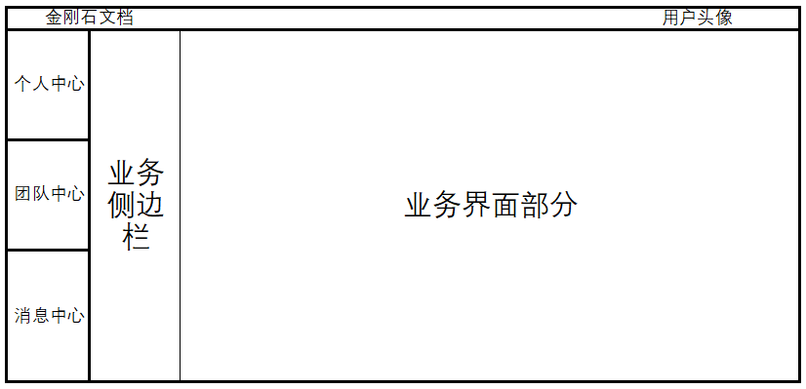

**图16** 页面框架示意图

### 个人中心页面（主页面）

个人中心页面应实现如下功能：操作个人工作区。个人中心的业务侧边栏有“新建”“所有文档”“最近浏览”“我的收藏”“我的创建”“回收站”5个标签。点击“新建”可选择新建空白文档/新建模板文档；点击“所有文档”可显示用户个人中心下的所有文档；点击“最近浏览”能显示最近打开的10个文档；点击“我的收藏”可以显示收藏的文档；点击“我的创建”可显示该用户创建的文档，点击“回收站”可显示已删除的文档；点击文档可进入文档内容页面。

对于每一行文档，要显示文档名称、创建者、最后编辑时间。

### 团队中心页面

该页面应实现如下功能：操作团队工作区。团队中心的业务侧边栏首先是“创建团队”和“加入团队”两个按钮，接下来列出所有该用户加入的团队名称，点击具体团队即可在业务界面部分显示该团队界面。该团队界面内，若为团队管理者，顶端显示团队名称、“团队信息”按钮、“解散团队”3个按钮，点击“团队信息”显示团队创建日期、团队成员名单、文档数、成员数；其下一栏为“团队文档”“管理成员”2个按钮，再下方则列出文档或成员，每一行文档或成员的右端添加操作按钮提供给团队管理者；若为团队成员，顶端显示团队名称、“团队信息”按钮、“退出团队”按钮，下方列出团队文档。

### 消息中心页面

该页面应实现如下功能：查看、管理消息。消息分条显示在页面上，未读消息会有红点悬浮，点击可查看具体的某一条消息，消息内容以悬浮框的形式呈现在页面上。若此消息是未读消息则在点击后消除红点。

### 文档内容页面

该页面应实现如下功能：浏览、修改、评论文档。文档内容呈现在内置编辑器内，若有相应权限即可修改文档，否则提示没有权限；文档内容底部是评论区，若有相应权限则可以在底部评论编辑框内编辑评论并发布；文档退出时自动保存。

## 接口需求

暂无。

# 系统的其他需求

## 安全性

本项目应尽量提高数据传输的安全性，确保用户的隐私和资料万无一失。使用安全链接加强保密性，通过防火墙防止木马和病毒的入侵。本地数据存储采用键值对的方式存放在数据库中，关键信息完全由后台进行配置。本系统应该能够记录系统运行时发生的所有错误和引发该错误的操作。

## 可靠性

本项目应该保证网站管理人员和会员以及游客都能正常访问和进行相应操作，在项目开发过程中，需要记录每一次发生的错误并进行改正，保证维护人员在之后的开发中能够追踪、定位到错误的来源。